JKA - SHOTOKAN SAVEZ SRBIJE

SUDIJSKI PRAVILNIK

Verzija 2017

POGLAVLJE 1: OPŠTA PRAVILA

Stav 1 – Cilj i objektivnost

Cilj ovog pravilnika je omogućiti nepristrasan i korektan rad na JKA takmičenju.

Stav 2 – Primena

Ovaj pravilnik odnosiće se na JKA takmičenja na kojima će se on poštovati.

Stav 3 – Pravila ponašanja za sudije

Sudije će postupati u saglasnosti sa ovim pravilnikom, nepristrasnosti u duhu karatea i poštovati ostale učesnike.

  - Sudije će biti nepristrasni i pošteni.
  - Sudije će donositi odluke slobodno i bazirane na takmičarskim pravilima i propisima.
  - Sudije će se ponašati dostojanstveno i profesionalno.
  - Sudije će donositi odluke spremno i ispravno.
  - Za vreme meča sudije neće razgovarati ni sa kim sem sa angažovanim licima o pojedinostima iz meča.

Stav 4 – Dopunsko objašnjenje

U slučaju nastalih problema koji nisu regulisana u postojećem pravilniku, biće rešena odlukom vrhovnog sudije.

POGLAVLJE 2: TAKMIČARSKA DELOVANJA

Stav 5 – Organizovanje takmičenja

- Neophodno je obezbediti sledeće osoblje:
  - Merioci vremena
  - Zapisničari
  - Direktor takmičenja
  - Zvanični doktor
  - Medicisko osoblje

2. Neophodno je obezbediti sledeća službena lica
- Vrhovni sudija
- Arbitri
- Glavne i uglovne sudije
- Kontrolori suđenja sudija

Stav 6 – Vrhovni sudija

- Vrhovni sudija je odgovoran da se sva dešavanja na takmičenju održavaju pošteno i nepristrasno
i da sve teče glatko.

- Vrhovni sudija je odgovoran da se donose prikladne odluke u sledećim situacijama:
- ako se izvesna pravila i propisi prekršena ili u slučaju zapaženih nepravilnosti
- ako nisu neke stvari i događaji regulisani ovim predstavljenim dokumentom
- u slučaju incidenta

3. Posle konsultovanja kontrolora (Kanse) sa sudijama, vrhovni sudija reaguje u sledećem:
- daje posebne savete ili instrukcije
- isključuje sa takmičenja
- diskvalifikuje takmičara sa takmičenja

4. Posle kosultacija sa sudijama, vrhovni sudija će odlučiti o dužini trajanja diskvalifikacije ako se
primenjuje na budućim takmičenjima.

5. Vrhovnog sudiju određuje organizator. Ako je neophodno određuje i asistenta vrhovnog sudije

- Kao jedna od glavnih uloga, JKA Cheif Instruktora je da izabere vrhovnog sudiju

Stav 7 – Arbitri

- Jedan arbitar će biti na poziciji borilišta za borbe.

- Arbitar je odgovoran za sledeće:
  - da proveri da li sudije imaju odgovarajuće kvalifikacije za takmičenje
  - da proveri da li takmičari poseduju odgovarajuće kvalifikacije
  - da se pravila i propisi primenjuju

- Arbitar je odgovoran da brzo i pravilno reaguje u slučaju nastalih problema od strane glavnog
sudije, uglovnih sudija, merioca vremena i zapisničara, ako glavni trener ima pitanja ili protestuje.

- Arbitar, ako je neophodno, mora konsultovati glavnog sudiju, uglovne sudije ili pomoćno
angažovano osoblje.

- Arbitra bira i određuje na tu poziciju vrhovni sudija.

Stav 8 – Glavne Sudije / Uglovne Sudije

- Glavni i uglovne sudije (u daljem tekstu sudije) su odgovorni za vođenje meča, događaje i
za donošenje odluka i dešavanja u toku meča.

- Sudije su nadležne za događaje u borilištu i oko borilišta za vreme meča.

- Sudije su jedino odgovorni za ishod u meču i ne mogu biti osporeni, sa izuzetkom arbitra.

- Glavni sudija koordinira mečom i događajima u njemu i daje konačnu odluku u pogledu na
rezultate i stvari u meču.

- Uglovne sudije asistiraju glavnom sudiji i pokazuju sopstvene odluke u meču.

- Sudije su izabrane sa zvanične liste sudija i odatle ih vrhovni sudija bira za određene pozicije.
Stav 9 – Sudijski kontrolor

Kontrolor suđenja je odgovoran da pomogne arbitrima i sudijama u primeni pravila i propisa i u otklanjanju
svih nepravilnosti koje se budu primetile.

Stav 10 – Glavni trener

- Jedan trener može voditi takmičara za vreme meča.

- Glavni trener mora biti registrovan od strane domaćina organizatora takmičenja.

- Ako glavni trener ima pitanja ili primedbe na meč, može se obratiti arbitru.

- Glavni trener daje savete takmičaru van obeleženog prostora u toku meča (samo kada je meč prekinut)

- Glavni trener mora posedovati instruktorske kvalifikacije.

Stav 11 – Pravila odevanja za učesnike

- Karate uniforma je bela. Dužina rukava ne sme prelaziti ručni zglob i biti kraća od 1/2 podlaktice
dok dužina nogavica ne sme prelaziti skočni zglob i biti kraća od 2/3 potkolenice. Rukavi i nogavice
ne smeju biti rolani kako bi se skratila njihova dužina. Da bi se razlikovali jedan takmičar nosiće
crvenu traku oko struka.

- Takmičar će nositi takmičarski broj na određenom mestu na njegovoj uniformi ako je tako određeno.

- Takmičar će nositi zaštitnu opremu koja je dozvoljena po pravilniku.

- Takmičar neće nositi ništa dodatno ispod opreme osim ako glavni sudija ili vrhovni sudija ne odluče drugačije, takmičarke će nositi belu majicu ispod karate uniforme.

- Glavni trener mora nositi trenersku akreditaciju na vidnom mestu (okačenu oko vrata).

- Sudije i arbitri moraju nositi zvaničnu JKA opremu koja se sastoji od: svetlo sivih pantalona, bele košulje sa dugim rukavima, bordo kravatom sa bedžom JKA i teget sakoa.

7. Sva ostala službena lica će nositi odeću tako da svako može da ih prepozna.

Stav 12 – Borilišta

- Borilište je dimenzije 8x8 m, granične linije su obeležene strunjačom druge boje.

- Za kumite meč startne pozicije za takmičare su dve paralelne linije, dužine 1m, udaljene jedna od
druge 3 m ili 1,5 m od centra borilišta.

- Za flag sistem u kata meču, startne linije takmičara su udaljene 2 m od zadnje linije i 3 m udaljene jedna od druge. Ove linije su oblika slova T ali preokrenutog na dole; horizontalna linija je dužine
70 cm a vertikalna linija je dužine 35 cm. U point sistemu za kata meč, T oznaka je 2 m udaljena od centra borilišta ka zadnjoj liniji borilišta.

- Iz razloga bezbednosti borilište ne sme biti podignuto na visini većoj od 1 m od podloge a zaštitna
zona oko borilišta mora biti 2 m širine.

- Podloga borilišta treba biti od tatami strunjača.

- Pozicija glavnog sudije udaljena je 1,5 m od centra borilišta.

Ispravno postavljanje i dimenzije borilišta

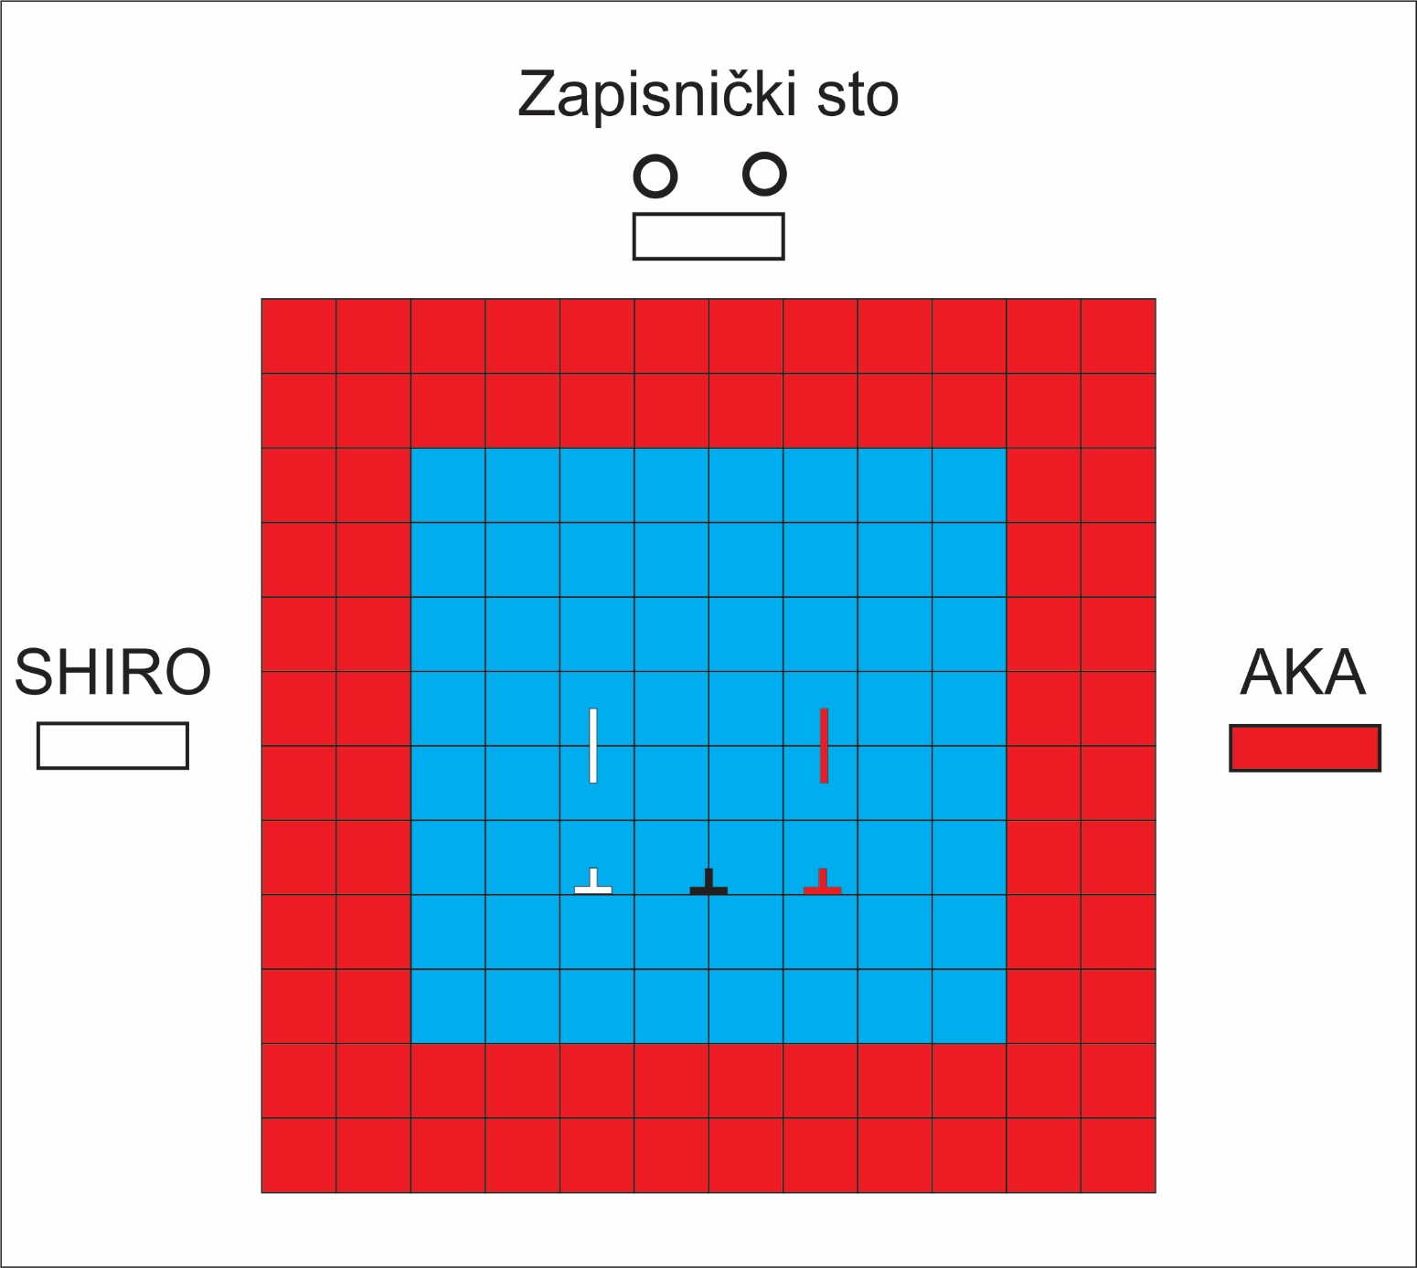

Stav 19 – Discipline / kategorije

1. Dele se na sledeće:
    - borbe individualno i ekipno
    - kate individualno i ekipno

2. Moguća je i drugačija podela.

POGLAVLJE 3: BORBA

Stav 20 – Definicija meča

1. Dva takmičara ulaze u borilište i u okviru određenog vremena izvode različite vrste slobodnih
tehnika jedan protiv drugog boreći se za pobedu. Postoje dva različita bodovanja rezultata:

    - Meč do jednog poena (Ippon Shobu): takmičar koji osvoji jedan ceo poen ili dva puta po
pola poena, u regularnom vremenu, je pobednik meča.
    - Meč do tri poena (Sanbon Shobu): takmičar koji osvoji prvi 2 cela poena, u regularnom vremenu, je pobednik meča.

2. Sve tehnike moraju biti pod kontrolom. Distanca izvedenih tehnika treba biti realna tj. dovoljno
blizu mete. Udarci sa nekontrolisanim kontaktom su zabranjeni.

Stav 21 – Definicija ekipnog meča

- Ekipu će sačinjavati neparan broj takmičara (3 ili 5).

- Svi članovi tima moraju biti prisutni u prvom krugu meča. Kasnije tim u nedostatku takmičara
može nastaviti takmičenje ali takmičar koji nedostaje ostavlja se na poslednju poziciju.

- Mora se odrediti i prikazati redosled nastupa takmičara pre početka meča.

- Pobednički tim se određuje sabiranjem individualnih pobeda.

- Postoje dve vrste ekipnog takmičenja:
- Eliminacioni meč: svaki član ekipe ima po jedan nastup. Individualni rezultati se
sabiraju da bi se odredila pobednička ekipa. Ako je nerešen rezultat, najviši zbir poena određuje pobednika, po sledećem redosledu: ippon, awasate ippon, ovu kontrolu vrše sudije. Ukoliko je i dalje nerešeno, ekipe određuju takmičare koji će nastupiti u extra meču kako bi se odlučila pobednička ekipa. Ovo se zove odlučujući meč po izboru predstavnika tima (daihyosha ketteisen). Ovaj meč traje dok se ne dobije pobednik.
- “Round Robin Elimination“ meč: Pobednik u prvom meču ostaje u borilištu dok ne izgubi. Pobeđeni izlazi i sledeći takmičar ulazi. Kada svi takmičari tima izgube smatra
se da je tim izgubio.

Stav 22 – Definicija i kriterijumi za poentiranje

1. Oblasti napada su definisani u sledećem:
    - glava i predeo vrata ili jodan
    - stomak, strane trbušne duplje i leđa, ili chudan

2. Kriterijumi za postizanje poena su sledeći:
- pravilno izvedene i snažne tehnike
- pravilna distanca i pravovremenost
- korektno držanje i mentalni stav
- koncentracija misli i duha
- preciznost

  - Ako su svi gore spomenuti kriterijumi postignuti prilikom izvođenja nekih od udaraca onda se dodeljuje ippon.

  - Ippon se može dodeliti čak, i ako nisu zadovoljeni gore navedeni kriterijumi, u sledećim
slučajevima:
- uspešnim presretanjem napadača i zadavanje kontra udarca ili deai
- izbacivanje protivnika iz ravnoteže i izvođenje uspešnog napada
- uzastopna serija napada u istu metu
- ako je protivnik bez odbrane

  - Tehnika koja se ne boduje kao ippon, je definisana kao waza-ari.

  - Dva puta waza-ari daje awasate ippon.

  - Ako oba takmičara izvedu tehniku u isto vreme, to se zove aiuchi. U ovom slučaju napadi
poništavaju jedan drugog i ne dodeljuju se poeni.

Stav 23 – Određivanje pobednika u slučaju završetka meča

- Ako nijedan od dva takmičara ne postigne u potpunosti poen u odgovarajućem vremenu, svaki
sudija će odlučiti o pobedniku. Odluke svih sudija biće sabrane i odrediće se pobednik.

- Ako se oba takmičara povrede ili iz bilo kojih drugih razloga ne mogu da nastave meč, sudije će proglasiti pobednika imajući u vidu do tada postignute poene.

- Sledeći elementi će pomoći za određivanje rezultata meča:
  - ako je neki poen dodeljen
  - ako ima opomena ili hansoku chui, koji su dodeljeni
  - ako ima izlazaka van borilišta ili jogai chui, koji su dodeljeni
  - ako je jedan takmičar dominirao više u meču
  - prikazivanje veštine i snage u tehnikama
  - borbeni duh postignut od takmičara, ako je bilo upozorenja keikoku
  - korektno držanje i mentalni stav prikazan od takmičara
  - broj napada izvedenih između takmičara

- Na kraju meča konačnu odluku daće glavni sudija uzimajući u obzir i odluke ostalih sudija u borilištu.

5. Ako se na kraju meča ne može odlučiti pobednik, onda će se proglasiti nerešenim ili hikiwake.

Stav 24 – Novi meč (Sai-Shai)

- U slučaju nerešenog, takmičari će imati novi meč do osvojenog prvog poena ili pola poena (sai-shiai sakidori shobu), osim u finalnom meču seniora.

- U slučaju da nije došlo do poena sudije se moraju izjasniti o pobedniku, osim u finalnom meču seniora.

Stav 25 – Glavni kriterijumi za diskvalifikaciju (Hansoku)

- Sledeći elementi su zabranjeni:
    - nekontrolisani kontakt
    - izvođenje opasnih bacanja i držanje za zglobove
    - gubljenje vremena ne napadajući
    - upotreba provokativnog jezika i stava, ili verbalnog podsmeha
    - namerno napadanje posle stopa ili izvan linije borilišta (jogai)
    - napad glavom
    - napad rukom nazvan (nukite)
    - namerno napadanje u oblast prepona

- Ako se neki od gore navedenih elemenata primeni, sledeće odluke biće donete:
- ako je neki od elemenata identifikovan ali nije pruozrokovao ozbiljnu povredu, takmičaru će biti dato upozorenje ili keikoku. Ako se posle da opomena hansoku chui, može rezultirati kaznom hansoku i proglašavanjem drugog takmičara za pobednika.
- ako je neki od elemenata identifikovan kao jasan, zlonameran i naneo ozbiljnu povredu
izvođaču će biti dodeljena kazna hansoku a drugi takmičar proglašen pobednikom.

- Takmičar koji dobije dva puta hansoku na takmičenju, neće moći da nastavi takmičenje na tom turniru.

Stav 26 – Izlazak iz borilišta (Jogai)

Ako takmičar dodirne podlogu izvan borilišta, bilo kojim delom tela, uslediće upozorenje za izlazak - jogai keikoku. Ako se ovo dogodi i drugi put, biće dodeljena opomena za izlazak - jogai chui. Ako se dogodi i treći
put, biće dodeljena kazna takmičaru - jogai hansoku a njegovom protivniku biće dodeljena pobeda.

Stav 27 – Bez odbrane-kriterijum za dodelu (Muboubi)

1. Upozorenje za nebranjenje - mubobi keikoku, sledeća je opomena za nebranjenje - mubobi chui,
pa kazna za nebranjenje - mubobi hansoku i mogu se dodeliti u sledećim situacijama:
    - ako takmičar ne daje nikakve pokušaje u odbrani i dobije udarac, tada će dobiti odgovarajući mubobi, takođe drugom takmičaru ukoliko je došlo do nekontrolisanog kontakta biće dodeljena adekvatna odluka (keikoku, chui ili hansoku).
    - ako se kod takmičara ne pokazuje borbeni duh

2. Nije neophodan udarac da bi takmičar dobio mubobi, za ma koju nepažnju koju sudija proceni kao
opasnu situaciju može se dodeliti neku mubobi.

Stav 28 – Odstranjivanje sa takmičenja (Shikkaku)

1. Diskvalifikacija ili shikaku dodeljuje se u sledećim situacijama:
    - ne poštuje odluke glavnog sudije.
    - prikazuje loš, sraman, neprihvatljiv odnos, koristi nepoželjan jezikom i nepristojne pokrete.
    - ako se proceni da je neprihvatljivo za dalji nastavak meča.

2. Posle dodeljene diskvalifikacije takmičar ne može dalje nastupati na tom takmičenju.

3. Detalji o diskvalifikaciji moraju biti razmatrani od angažovanih sudija i u prikladnom obliku dati
zapisničaru koji ih unosi u zapisnik i takav predaje vrhovnom sudiji.

4. Ako tim napravi ozbiljne napade i uvrede, ceo tim dobija diskvalifikaciju.

Stav 29 – Odustajanje (Kiken)

- Ako jedan takmičar odustane, drugi će biti proglašen pobednikom.

- Takmičar koji se dobrovoljno povuče, neće moći da nastavi takmičenje u daljim mečevima.

Stav 30 – U slučaju povrede

- Ako se takmičar povredi u toku meča i ne može da nastavi, sudije će odlučiti o dodeli odustajanja – kiken. U tom slučaju drugi takmičar biće proglašen pobednikom. Ako su oba takmičara povređena
a ne postoji kazna hansoku, tada se meč prekida i donosi se odluka o pobedniku uzimajući u obzir prikupljene poene po na osob.

2. Ako zvanični doktor odluči da takmičar ne može da nastavi takmičenje, meč se prekida i biće
dodeljeno povlačenje kiken. Doktor će odlučiti da li povređeni takmičar može nastaviti da se takmiči
u narednim mečevima. Ako je takmičar ozbiljno povređen, doktor će obavestiti vrhovnog sudiju.

Stav 31 – Potrebna zvanična lica za borba meč

1. Potrebna su sledeća zvanična lica na borilištu za borba meč:
    - 1 arbitar
    - 1 glavni sudija
    - 4 uglovne sudije

Stav 32 – Vreme meča

1. Zvanično vreme meča je 2, 3 ili 5 minuta.

2. Glavni sudija počinje meč sa komandom početak - hajime, tada vreme počinje da se meri.
Zaustavlja se kada se na znak stop ili jame ili na izlazak iz borilišta - jogai. Merenje se
nastavlja na znak nastavite meč ili tsuzukete hajime. 30 sekundi pre isteka vremena
merilac vremena će obavestiti glavnog sudiju jednim zvonjenjem pri čemu će glavni
sudija najaviti atoshi baraku, a po isteku vremena dva puta zvonjenjem kada će glavni
sudija označiti završetak regularnog dela meča - jame soremade.

Stav 33 – Postupci / radnje

- Glavni sudija poziva takmičare da se postroje komandom za postrojavanje - seiritsu. Tada se na komandu shomen ni rei poklanjaju u pravcu znamenja, pa komandom otagai ni rei jedni drugima.

- Prozvani takmičari na komandu glavnog sudije da uđu u borilište - naka e, ulaze u borilište i
postavljaju se na poziciju određenu za početak meča i poklanjaju se jedan drugom.

- Komandom glavnog sudije za početak meča - shobu ippon (sanbon) hajime počinje meč.

- Po završetku mečeva, glavni sudija poziva takmičare da se postroje seiritsu, saopštavaju se rezultati,
zatim glavni sudija komanduje otagai ni rei, pa shomen ni rei čime se i zvanično završavaju mečevi.

- Glavni sudija će zaustaviti meč - jame, u sledećim situacijama:
    - ako se osvoji ceo poen ippon ili pola poena waza-ari
    - ako je potrebno da takmičari nameste opremu
    - ako je potrebno da glavni sudija da savet takmičarima
    - ako ima nekih elemenata koji se mogu podvoditi pod diskvalifikacijom
    - u slučaju povrede ili nesreće
    - ako arbitar naznači da se meč prekida
    - kada sudije nagoveste da treba razmotriti neku situaciju a glavni sudija to prihvati
    - ako se ustanovi da je razvoj meča i događaji oko njega opasni
    - ako takmičar dodirne podlogu izvan borilišta bilo kojim delom tela jogai
    - kada je regularno vreme isteklo
- Ako sudija primeti gore naveden slučaj, on će dati signal pištaljkom ili zastavicom glavnom sudiji.

- Ako je neophodno, glavni sudija će se posavetovati i prodiskutovati sa sudijama, i na prikladan način usvojiti preporuke ili korekcije. Ovo je bez prisustva arbitra. Ako se sudije ne dogovore, onda će
glavni sudija doneti konačnu odluku.

- Glavni sudija će posle saopštene odluke dati komandu da se nastavi meč tsuzukete hajime i meč će
se nastaviti dalje.

- Takmičar može zatražiti da se meč zaustavi pozivajući se na tajm-aut u sledećim situacijama a meč
se može nastaviti sve dok glavni sudija ne objavi prekid: u slučaju nezgode, povrede ili bolesti.
Međutim meč se neće prekinuti dok glavni sudija ne pozove na prekid.

- Kada regularno vreme meča istekne, glavni sudija će upotrebiti glasovne komande ili komande pištaljkom da je vreme za odluku ili hantei. Sudije će tada svoje odluke signalizirati zastavicama.

- Nakon izjašnjavanja svakog sudije, glavni sudija će proglasiti odluke o meču.

- Zapisničar će koristiti službenu formu kako bi unosio sve podatke o poenima prateći sva sudijska saopštenja.

Stav 34 – Potrebna oprema

- Pištaljka, crvene i bele zastavice – po jedan par za svakog sudiju
- Štoperica, zvono, crveni pojas koji će omogućiti da se takmičari razlikuju
- Zvanični zapisnici za zapisničara uključujući i kopiju za arbitra
- Zaštitne rukavice, štitnik za zube, štitnik za grudi (za žene)
* za opremu sa liste 4 odrediće se posebni uslovi za korišćenje na takmičenju.

POGLAVLJE 4: KATA

Stav 35 – Definicija i izvođenje

  - U kata meču sudije odlučuju i izjašnjavaju se o pobedniku. Postoje sledeće vrste takmičenja u katama:
    - Izjašnjavanje zastavicama „ flag sistem“: dva takmičara istovremeno izvode istu katu, koju određuje glavni sudija, i pobednik se objavljuje izjašnjavanjem zastavice.
    - Dodelom ocena „ point sistem“: 1 takmičar izvodi katu u određenom vremenu i svaki sudija će oceniti formu izvođenja tog takmičara. Poeni se sabiraju i dobija se zbirna
ocena koja određuje pobednika.
    - Kata tim: 3 takmičara izvode istu katu, oni mogu slobodno birati startnu poziciju
unutar borilišta. Timu će biti data ukupna ocena prema „point sistem“- u.

  - Kata formu se bira sa sledećeg spiska, koji je odobren od strane Vrhovnog Odbora - Shihan kai:

    - Heian Shodan, Heian Nidan, Heian Sandan, Heian Yondan, Heian Godan,
Tekki Shodan, Tekki Nidan, Tekki Sandan, Bassai Dai, Kanku Dai, Jion, Enpi,
Bassai Sho, Kanku Sho, Jitte, Gankaku, Hangetsu, Nijushiho, Chinte, Unsu, Meikyo, Gojushiho Sho, Gojushiho Dai, Wankan i Sochin.
  - Vrste kata mečava su sledeće:
- Mečevi označeni osnovnim katama ili shitei kata – glavni sudija nasumice izvlači
jednu katu sa sledeće liste i pobednik se određuje sistemom crvenih i belih zastavica:

Heian Shodan, Heian Nidan, Heian Sandan, Heian Yondan, Heian Godan i
Tekki Shodan

- Mečevi označeni srednjim katama ili sentei kata – glavni sudija nasumice izvlači
jednu katu sa sledeće liste i pobednik se određuje sistemom crveni i belih zastavica:

Bassai Dai, Kanku Dai, Jion i Enpi

- Mečevi označeni srednjim katama ili sentei kata u sistemu ocena – takmičar bira kata formu sa liste označene srednjim katama i pobednik se određuje sistemom ocena.
- Mečevi faforit kata ili tokui kata – takmičar bira omiljenu katu sa liste odobrene od
strane Vrhovnog Odbora - Shihan kai, i pobednik se dobija sistemom ocenjivanja.

Stav 36 – Potrebna zvanična lica u kata meču

1. Potrebna su sledeća zvanična lica na borilištu za kata meč:
    - 1 glavni sudija
    - 4 ili 6 uglovnih sudija

Stav 37 – Kriterijumi suđenja

- Kriterijumi suđenja u izvođenju kata su sledeći:
- Pravilan redosled pokreta i korektno izvođenje tehnika.
- Tri ključna elementa: snažno, kontrakcija i opuštanje i promena brzine u izvođenju.
- Prateći odgovarajući smer i pravac i pokazivanje lagane kretnje.
- Pokazivanje razumevanja značenja svakog pokreta.
- Celokupno predstavljanje i ilustracija bitnih karakteristika izabrane kate.
- Korektan pogled ili chakugan.
- Snaga i tačnost u predstavljanju osnovnih tehnika.
- Postizanje borbenog duha.
- Pravilna upotreba stava i držanja ili kamae i usredsrediti misli i duh ili zanshin.
- Odgovarajuća koncetracija misli.
- Tačan povratak na početnu poziciju.
- Tačno pretvaranje delova tela u „oružje“ napada i odbrane.
- Tačno ciljanje u metu.
- Ne naglašenost bilo kog pokreta.
- Hotimična promena toka kate.
- Sinhronizacija u izvođenu kata tima.

- Za sistem ocena ili point sistem, 10 je najveća ocena. Sudije će odlučiti i oceniti. Najviša i najniža ocena se odbacuju i od ostatka se formira konačan zbir.

Stav 38 – Kriterijumi za oduzimanje poena i kaznu (hansoku)

- Poeni se oduzimaju u sledećim situacijama:
  - takmičar načini grešku, ali nastavi sa izvođenjem
  - takmičar napravi pauzu bez razloga, ali nastavi nakon toga

- Takmičar se kažnjava (hansoku) u sledećim situacijama:
- takmičar ne završi katu
- takmičar izvodi različitu katu od one koju je objavio
- takmičar koristi neprikladne reči ili pokrete telom

Stav 39 – Ponovljeni meč

1. Ako je nerešeno na meču u sistemu zastavica, glavni sudija će izvući drugu katu za izvođenje.

2. Ako je nerešeno na meču u sistemu ocenjivanja, takmičari će izvoditi istu katu ponovo. Ako je i
dalje nerešeno onda se najniža ocena uzima za određivanje pobednika, tako što takmičar koji ima
nižu ocenu gubi meč. Ako je i dalje nerešeno onda se u obzir uzima najviša ocena, takmičar koji ima
višu dobija meč. Ako je i posle ovoga nerešeno onda takmičari izvode različitu katu.

Stav 40 – Postupci / radnje

1. Za sistem zastavica, svaki takmičar dolazi na svoju startnu poziciju i poklanjaju se jedan drugome.
Glavni sudija će tada slučajnim izborom izvući katu, pokazati i objaviti ime te kate a takmičari će
ponoviti naziv kate. Oba takmičara počinju sa izvođenjem kada glavni sudija da komandu za početak.

2. Takmičari će se pokloniti jedan drugom pre izvođenja kate i nakon proglašenja pobednika.

3. Za sistem ocenjivanja svaki takmičar bira svoju startnu poziciju, i objavljuje naziv kate koju je izabrao,
takmičar će početi sa izvođenjem po sopstvenoj volji - ubrzo nakon objavljivanja.

4. Kada je izvođenje završeno, takmičar se vraća na početnu poziciju i čeka odluku sudija.

5. Ako je neophodno, glavni sudija će pozvati ostale sudije na razgovor u sledećim situacijama:
- nepristojno ponašanje kao povod za kaznu (hansoku) ili učinjena greška
- povreda ili incident
- sumnjivo objavljivanje prethodnog rezultata
- jedan od sudija ukazuje glavnom sudiji da razmotri na neke neophodnosti

6. Ako se nešto identifikuje od gore navedenih slučajeva, sudije će zvučnim signalom pištaljke dati znak
glavnom sudiji.

7. Zapisničar će u zapisnik uneti sve nazive kata koje takmičar izabere za izvođenje.

  - Za sistem zastavica, kada se završi vreme izvođenja, glavni sudija će upotrebiti jednu od glasovnih komandi ili komandu pištaljkom i naznačiti vreme za odluke (hantei). Sudije će tada svoje odluke objaviti upotrebom zastavica.

  - U sistemu ocenjivanja , kada je vreme za donošenje odluka u meču, glavni sudija će upotrebiti
kamandu pištaljkom da je vreme za odluku (hantei). Sudije će tada podići tabelu sa ocenom koje označavaju njihov izbor ocene.

  - Jedan od zapisničnara će glasno i jasnim glasom pročitati, svaku ocenu počevši od glavnog sudije
u pravcu skazaljke na satu. Drugi zapisničar upisivaće objavljene ocene u zvanični zapisnik, uz neophodno sabiranje svih ocena za konačni zbir.
  - Zapisničar će saopštiti konačni zbir a glavni sudija će ponoviti ovaj zbir. Glavni sudija će tada
komandom pištaljke naznačiti sudijama da spuste table sa ocenama.

  - Nakon objavljivanja konačnog zbira ili završetka meča, takmičar koji je radio povući će se izvan borilišta.

Stav 41 – Potrebna oprema

1. Pištaljka, crvene i bele zastavice, tabla sa ocenama – za svakog sudiju
2. Zvanični zapisnik za zapisničara uključujući i kopiju za arbitra
  - Kata kartice: jedan set sa osnovnim određenim katama (shitei kata) i jedan set sa srednjim
određenim katama (sentei kata) za glavnog sudiju.
  - Crveni pojas da bi se razlikovali takmičari, koji se vezuje oko struka.

POGLAVLJE 2: POSTUPAK SUĐENJA

Stav 5 – Glasovne komande Glavnog sudije

1. Glavni sudija će saopštiti na kojeg takmičara se odnosi sledeća komanda, na crvenog ili belog:

 | Na srpskom | Na japanskom
1. | Pobednik | Kachi
2. | 1 poen | Ippon
3. | Pola poena | Waza-Ari
4. | Upozorenje | Keikoku
5. | Opomena | Chui
6. | Diskvalifikacija | Hansoku
7. | Izlazak | Jogai
8. | Bez odbrane | Muboubi
9. | Predaja takmičara | Kiken
10. | Diskvalifikacija | Shikkaku

2. Glavni sudija će saopštiti oblast udaranja i vrstu udarca prilikom dodeljivanja poena:

 | Na srpskom | Na japanskom
1. | Glava i oblast vrata | Jodan
2. | Stomak , grudi bokovi i leđa | Chudan
3. | Udarac rukom | Tsuki
4. | Udarac nogom | Keri
5. | Unutrašnji udarac | Uchi

3. Glavni sudija koristiće sledeće komande:

 | Komande na srpskom | Komande na japanskom
1. | Postrojiti se, pred početak kategorije | Seiretsu
2. | Postrojiti se, pred ulazak u borilište | Senshu
3. | Pokloniti se znamenjima | Shomen ni rei
4. | Pokloniti se jedni drugima | Otagai ni rei
5. | Ulazak u borilište | Naka e
6. | Početak meča do 1 ili 3 poena | Shobu ippon (sanbon) hajime
7. | Početak meča (kate) na zastavice | Yoi - hajime
8. | Stop | Yame
9. | Povratak na početnu poziciju | Moto no ichi (borbe) Naore (kate)
10. | Nastavite (borbu) | Tsuzukete hajime
11. | 30 sekundi do isteka vremena | Ato shibaraku
12. | Pola poena | Waza-ari
13. | Ceo poen | Ippon
14. | Ukupno ceo peon (zajedno učinjeno) | Awasete ippon
15. | Bez poena | Torimasen
16. | Brži napad | Hayai
17. | Istovremeni napadi | Aiuchi
18. | Neodgovarajuća distanca | Ma-ai
19. | Blokiran napad | Ukete masu
20. | Promašaj | Nukete masu
21. | Nedovoljno snažno | Jowai
22. | Upozorenje | Keikoku
23. | Opomena | Chui
24. | Kazna | Hansoku
25. | Bez odbrane | Mubobi
26. | Izlazak | Jogai
27. | Vreme izjašnjavanja | Hantei
28. | Crveni (beli) je pobednik | Aka (shiro) no kachi
29. | Nerešeno | Hikiwake
30. | Novi meč | Sai-shiai
31. | Novi-novi meč | Sai-sai-shiai
32. | Poziv sudijama (za savetovanje) | Shugo
33. | Predaja takmičara | Kiken
34. | Diskvalifikacija | Shikaku

4. Ako takmičar poentira sa uzastopnom tehnikom (renzoku waza), glavni sudija će objaviti mesto
poentiranja i vrstu tehnike ako je pola poena (renzoku waza waza-ari) ili 1 poen vezanom tehnikom
(renzoku waza ippon)

Stav 6 – Komande pištaljkom

1. Sledeće komande pištaljkom koristi glavni sudija

 | Signal pištaljkom | Obrazloženje na srpskom | Obrazloženje na japanskom
1. | ____________ | početak | Hajime
2. | ___ ___ | stop | Jame
3. | ___ ___ ___ | poziv na konsultacije | Shugo
4. | ________ ___ | vreme odluke (izjasniti se) | Hantei
5. | ___ | spuštanje zastavica (brojeva)

2. Sledeće komande pištaljkom koristi arbitar

 | Signal pištaljkom | Obrazloženje na srpskom | Obrazloženje na japanskom
1. | ___ ___ ___ ___ ___ | zaustaviti meč | Jame

3. Sledeće komande pištaljkom koriste uglovne sudije

 | Signal pištaljkom | Obrazloženje na srpskom | Obrazloženje na japanskom
1. | ____________ | 1 poen | Ippon
2. | _____ | pola poena | Waza-ari
3. | ___ ___ ___ ___ ___ | upozorenje glavnom sudiji

POGLAVLJE 3: SUĐENJE BORBE

Stav 8 – Pozicija zvaničnika na borilištu

  - Glavni sudija za vreme meča nalazi se kao što se vidi na dole prikazanom i kreće se pored takmičara.

  - Sudije će držati pištaljke u ustima a zastavice u rukama. Njuhove pozicije su kao što se vidi dole.

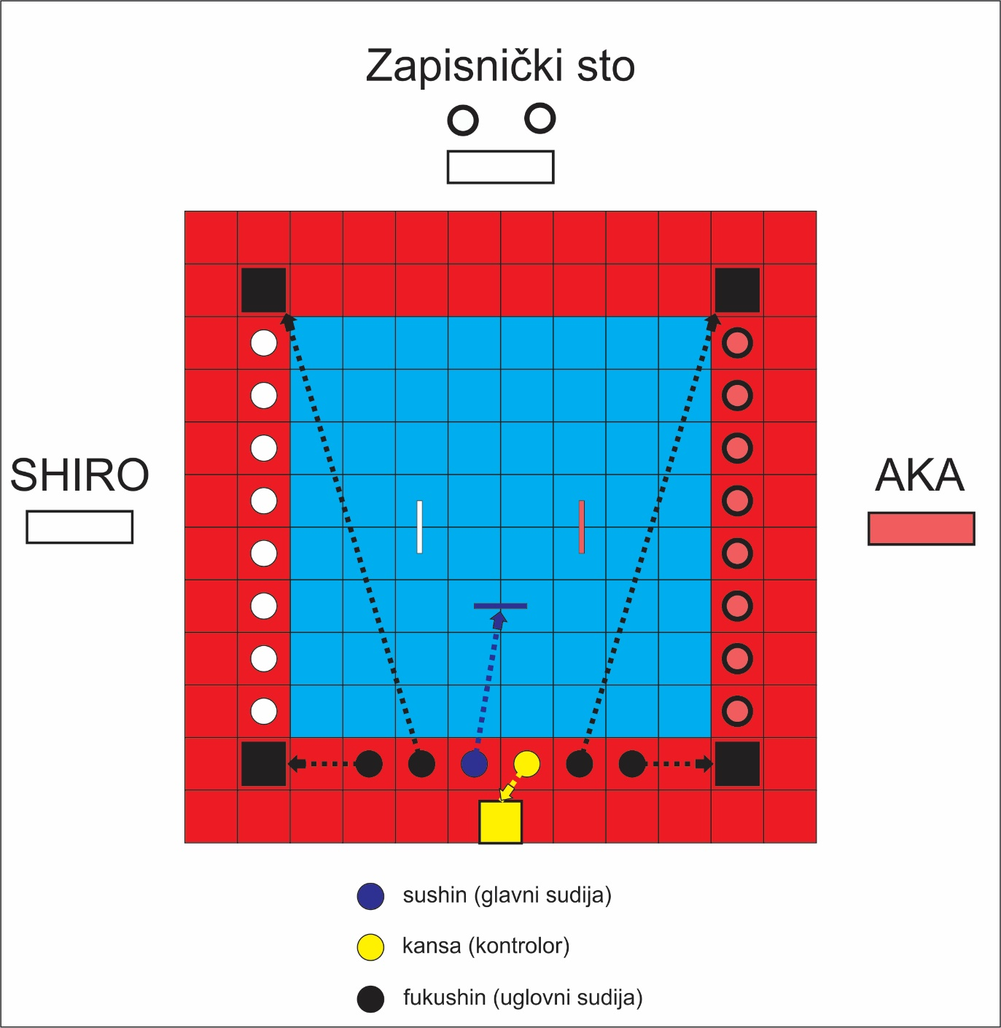

Važno: Takmičari koji nose crveni pojas su stacionirani na desnu stranu od glavnog sudije dok su takmičari
sa belim pojasom na levoj strani od glavnog sudije. Sudije prate strelice kako bi zauzeli svoju poziciju sve
dok se meč ne završi a onda na kraju meča vraćaju se na početnu poziciju odakle su pošli. Arbitar seda na mesto označeno za njega a to je pozicija licem okrenut prema prednjoj strani borilišta (shomen).

Stav 8 – Kriterijumi za donošenje odluka

Glavni sudija će odlučiti o rezultatu na kraju meča uzimajući u obzir odluke svih sudija. Na donjoj tabeli vide
se sve mogućnosti za donošenje odluke u sistemu zastavica u oba slučaja (u borba meču i kata meču).

 | Odluke sudija |  |  |  | Odluka glavnog sudije
1. |  |  |  |  | Beli je pobednik
2. |  |  |  |  | Beli je pobednik
3. |  |  |  | X | Beli je pobednik
4. |  |  |  | X | Beli je pobednik / ili nerešeno
5. |  |  |  |  | Nerešeno / ili crveni pobednik / ili beli pobednik
6. |  |  | X | X | Beli je pobednik / ili nerešeno
7. |  |  |  |  | Crveni je pobednik
8. |  |  |  |  | Crveni je pobednik
9. |  |  |  | X | Crveni je pobednik
10. |  |  |  | X | Crveni je pobednik / ili nerešeno
11. |  |  | X | X | Crveni je pobednik / ili nerešeno
12. | X | X | X | X | Nerešeno
13. | X | X | X |  | Nerešeno
14. | X | X | X |  | Nerešeno
15. | X | X |  |  | Nerešeno

Simboli
 | Crveni pobednik |  | Beli pobednik | X | Nerešeno

POGLAVLJE 4: SUĐENJE KATA

Stav 10 – Pozicije zvaničnika na borilištu

Na dijagramu levo su pozicije na kojima se nalaze sudije u sistemu zastavica a desno u sistemu ocenjivanja. Za
sudije je označena pozicija pre početka kategorije, strelicama označena u toku meča a po završetku se vraćaju
na početnu poziciju.

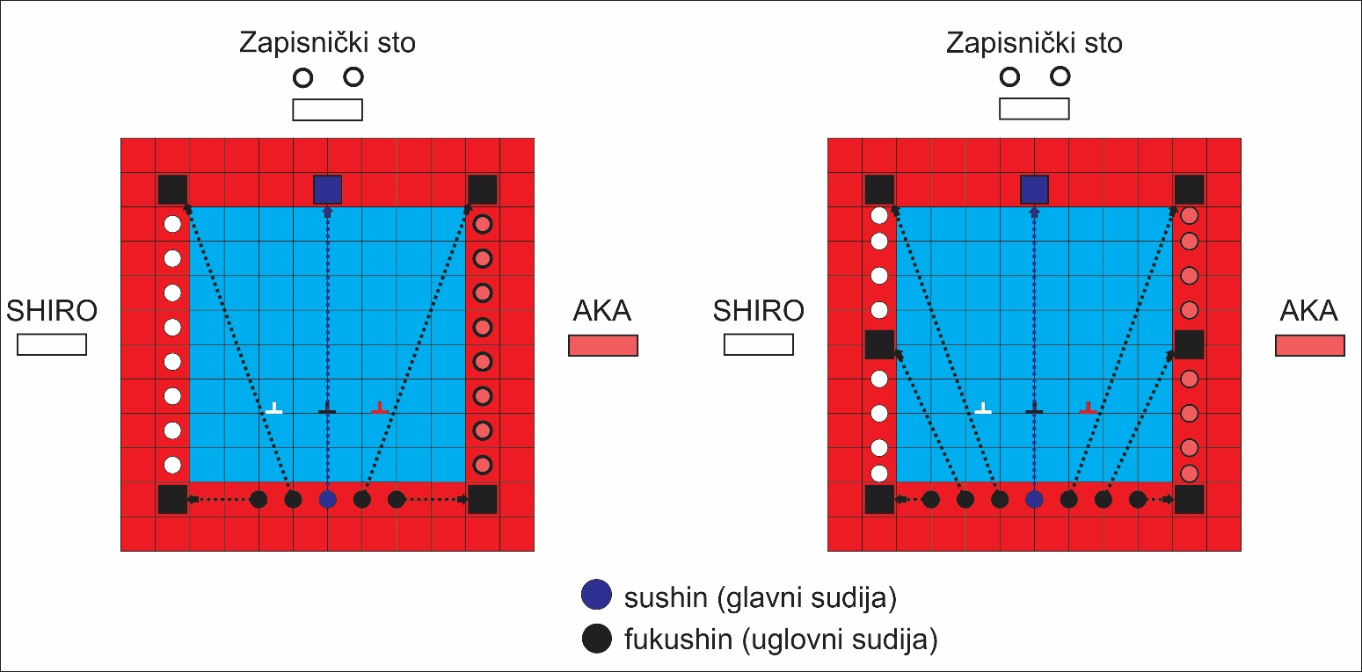

Stav 10 – Kriterijumi za odlučivanje

 | Faktori ocenjivanja Kata | poeni
1. | Stav, duh i vizuelni izgled | 1.0
2. | Opšti utisak | 1.0
3. | Upotreba snage i opuštanje | 1.0
4. | Brzo i sporo izvođenje tehnika | 1.0
5. | Kontrakcija i istezanje tela | 1.0
6. | Tačnost pravca | 1.0
7. | Lakoća kretanja | 1.0
8. | Razumevanje izvedenih tehnika | 1.0
9. | Specijalne karakteristike kate | 1.0
10. | Lakoća izvođenja svih pokreta | 1.0

 | Faktori za oduzimanje ocena | oduzeti poeni
1. | Načinjena greška, ali odmah ispravljena i nastavljeno izvođenje | 0.1
2. | Izostavljen pokret,ali nastavljeno dalje | 0.5
3. | Načiniti veliku grešku i izostaviti nekoliko delova kate | 1.0
4. | Zaustaviti se usred izvođenja kate | diskvalifikacija
5. | Biti zaustavljen od glavnog sudije | diskvalifikacija
6. | Izvođenje druge kate umesto najavljene | diskvalifikacija
7. | Ako se ne vrati na početnu poziciju | 0.1-0.3

 | Osnovni kriterijumi ocenjivanja | oduzeti poeni
1. | Stav tela | 0.1 ili više
2. | Balans | 0.1ili više
3. | Stavovi : 1. široki i dugački  2. odvojenost stopala od poda  3. pozicija kuka  4. rotacija kuka | 0.1 ili više  0.1 ili više  0.1 ili više  0.1 ili više
4. | Osnove :1. upotreba delova tela  2. snaga (kime)  3. tačnost izvođenja u oblast mete  4. precizni pravac tehnike | 0.1 ili više  0.1 ili više  0.1 ili više  0.1 ili više

POGLAVLJE 5: KIHON-IPPON KUMITE

Početak meča

- Kada su pozvani, takmičari kreću napred do startnih pozicija i poklanjaju se jedan drugom.
- Glavni sudija označava početak meča glasovnom komandom počnite (hajime).
Značajno : Takmičar sa crvenim pojasom uvek napada prvi. Napadi se naizmenično izvode između obe strane.

Tehnike napada

1. Udarac u lice (jodan oi-tsuki) usmeren upravo između nosa i brade.
2. Udarac u stomak (chudan oi-tsuki) usmeren u solar plexus tj. gornji deo stomaka
3. Udarac nogom napred (chudan mae-geri) upotrebljavajući zadnju nogu, usmeren u solar plexus.
Značajno: Gore navedene tehnike se izvode sa desnom rukom i desnom nogom. Ako je nerešeno, tehnike se
ponavljaju levom rukom i levom nogom.
4. Tu mora biti određena distanca za napad. Takmičar koji napada mora da napravi iskorak unazad i
formu niskog bloka (gedan barai). Svaki napad mora biti jasno naznačen pre izvođenja.
Značajno: Za izvođenje nožnog udarca (mae-geri), obe ruke moraju biti u položaju levo i desno sa strane tela.
5. Posle jednog završenog napada i delova odbrane, oba takmičara se istovremeno vraćaju u prorodni
stav (shizentai). Takmičar koji napada ide korak unazad u prirodnu poziciju dok takmičar koji se
brani ide korak napred u prirodni stav.
Značajno: Ako distanca između takmičara nije korektna glavni sudija će im reći da zauzmu odgovarajuću
distancu.

Tehnike odbrane

1. Bilo koja vrsta tehnike blokiranja i sklanjanja tela može se upotrebiti.
2. Bilo koji kontranapad u ciljane oblasti, mora biti samo pojedinačni kontranapad.

Dopunske pojedinosti

1. Tehnika napada ili odbrane može biti upotrebljena samo jednom.
2. Tada se ispušta neočekivani glas ili energija (kiai) za napad ili kontranapad.

Rezultat meča

1. O rezultatu meča odlučuje glavni sudija sa 4 uglovne sudije u meču.
2. Ako je nerešeno, napade će izvesti iz levog stava, posle ovoga mora se proglasiti pobednik.

Zabranjeni elementi

Odnosi se na napad:

1. Lažni pokret da bi se protivnik pomerio, a onda napad na protivnika.
2. Jurnuti telom ka protivniku ili privući se više od jednog osnovnog koraka za napad.
3. Iz prirodne pozicije (shizentai) napad mora biti u smeru linije napred i ne može se pratiti protivnik
u njegovoj slobodnoj kretnji pri izbegavanju napada
Upozorenje: Stopalom kojim takmičar iskoračuje napred biće postavljeno između nogu takmičara koji se brani.
Bazična tehnika se mora primenjivati za vreme izvođenja.
4. Napad u visini lica ili stomaka sa izvođenjem moćnih i snažnim pokretima, kao što je pritiskanje
rukom naniže dok protivnik izvodi tehnike blokiranja.
5. Previše brzo povlačenje ruke, kojom se izveo napad.

Odnosi se na odbranu:

1. Kontakt ili udaranje u takmičara koji napada posle tehnike blokiranja biće kažnjivo.
Napomena: Ovde nema kontakta od strane takmičara koji se brani osim izvođenja tehnika blokiranja.
2. Bilo koja kombinacija tehnika: napad čišćenja takmičara (ashi barai), bilo koje izvođenje tehnika
držanja i hvatanja za zglobove.
3. Za vreme izvođenja tehnike blokiranja prema stomaku , ako se bude blokiralo laktom od strane onog
koji se brani.
Napomena: Odnosi se na blokiranje urađeno na zglob takmičara koji izvodi napad.
4. Za vreme izvođenja blokiranja tehnika u lice, bilo koji snažan pokret koji može da dovede do gubitka
ravnoteže takmičara koji napada.
5. Za vreme izvođenja blokiranja tehnika u stomak, upotreba bilo kog prenaglašenog bloka nadole.
6. Previše brzo povlačenje ruke, kojom se izvodi blokiranje.

Glavni kriterijumi za diskvalifikaciju

1. Kada se zabranjeni elementi primete, sudije će razmatrati i doneti prikladnu odluku:
upozorenje (keikoku), opomenu (chui), kaznu (hansoku) i diskvalifikaciju (shikaku).
2. Pripada oblasti glavni kriterijum za kaznu (hansoku). Kao dopunski deo ovog dokumenta.

POGLAVLJE 5: JIYU-IPPON KUMITE

Početak meča

1. Kada su pozvani, takmičari kreću napred do startnih pozicija i poklanjaju se jedan drugom.

2. Glavni udija počinje meč sa glasovnom komandom početak (hajime). Takmičari iskoračuju napred
u poziciju spremnu za borbu (kamae), takmičar sa crvenim pojasom počinje prvi. Posle svakog
kompletnog napada bloka i kontranapada, takmičari zastaju i vraćaju se na borbenu poziciju (kamae)
uz odgovarajuću distancu (ma-ai), onda se vraćaju na njihov startni položaj, ponovo spremni za
borbeni položaj (kamae). Tada će takmičari sačekati komandu glavnog sudije da se vrate u borbu.

3. Takmičari mogu izabrati svoju borbenu poziciju (kamae). Međutim preporučuje se da na
juniorskom takmičenju takmičari drže ruke ispred tela, takozvani gard.

4. Po završetku svih napada, takmičari se vraćaju na njihove startne pozicije i sačekaće odluke sudija.

5. Oba takmičara moraju imati zaštitnu opremu na rukama, kao što je dato u ovom dokumentu.

Tehnike napada

1. Udarac u lice (jodan oi-tsuki) usmeren upravo između nosa i brade.

2. Udarac u stomak (chudan oi-tsuki) usmeren u solar plexus tj. gornji deo stomaka

3. Udarac nogom napred (chudan mae-geri) upotrebljavajući zadnju nogu, usmeren u solar plexus.

Napomena: Gore navedene tehnike se izvode sa desnom rukom i nogom. Ako je nerešeno, izvode se levom.

Tehnike odbrane

1. Bilo koja vrste tehnike blokiranja i kretnja telom može se koristiti.

2. Bilo koji kontranapad u ciljane oblasti, mora biti samo pojedinačni kontranapad.

Dopunske pojedinosti

1. Jedan napad ili tehnika odbrane može se upotrebiti samo jednom.

2. Koristi se samo jedan neočekivani glas ili energija (kiai) za napad ili kontranapad.

3. Kada je u odgovarajućoj distanci za napad (ma-ai), takmičar mora otpočeti napad. Ako se učini
da distanca nije odgovarajuća onda se napad odlaže do stvaranja prave distance.

4. Takmičar koji se brani ne sme u povlačenju da stvara veliku distancu od takmičara koji ga napada.

5. Lažni napad (kensei) neće biti dozvoljen.

Zabranjeni elementi

Odnosi se na napad

1. Napad sa kratke distance, i jurnuti telom ka protivniku.

2. Brzo povlačenje ruke kojom se izvodi napad.

3. Dodirivanje ili udaranje protivnika.

4. Blokiranje ili pomeranje telom za vreme kontranapada.

5. Hvatanje i držanje protivnika.

Odnosi se na odbranu

1. Izlazak van borilišta 3 puta. Za prvi izlazak dodeljuje se upozorenje (keikoku), za drugi izlazak
dodeljuje se opomena (chui) i kazna (hansoku) se daje za treći izlazak.

2. Blokiranje i kontaranapad u isto vreme .

Značajno: Ovo pripada oblasti glavni kriterijum za kaznu (hansoku) kao dopunski deo dokumenta
Takmičarska pravila i propozicije.

SUĐENJE KIHON-IPPON I JIYU-IPPON KUMITE

Koncentracija misli

1. Pravilan stav

2. Postizanje borbenog duha

3. Kontakt očima

4. Držanje i spremnost

Odstojanje ili ma-ai

1. Određeno odstojanje i ugao između tehnika i ciljane oblasti

2. Kada je blokiranje u odgovarajućem vremenu i ako su napadi ispravno blokirani na zglobu ruke i
članku noge protivnika isto tako kao što će biti napad izbegnut pokretom tela sa linije napada.

3. Ako se blokiranje tehnike izvodi i čini sklanjanjem tela od protivnika.

4. Izborom određenog kontranapada saglasno odstojanju i brzini izvođenja ovog elementa.

5. Nepokretnost noge na kojoj je oslonac kada otpočinje deo blokiranja ili napada.

Usresređivanje snage

1. Položaj i upotreba tela za izvođenje i usmeravanje snage.

2. Rotacija kuka i lagana kretnja stopalom usaglašena sa telom i tehnikama.

3. Pravilan stav i držanje i položaj za pretvaranje delova tela u oružje napada i odbrane.

4. Odgovarajući neočekivani glas uz oslobađanje energije (kiai), duh i snaga kao jedinstvo.

SUDIJSKI SIGNALI RUKOM I ZASTAVICOM

SUDIJSKI SIGNALI RUKOM (GLAVNI SUDIJA)

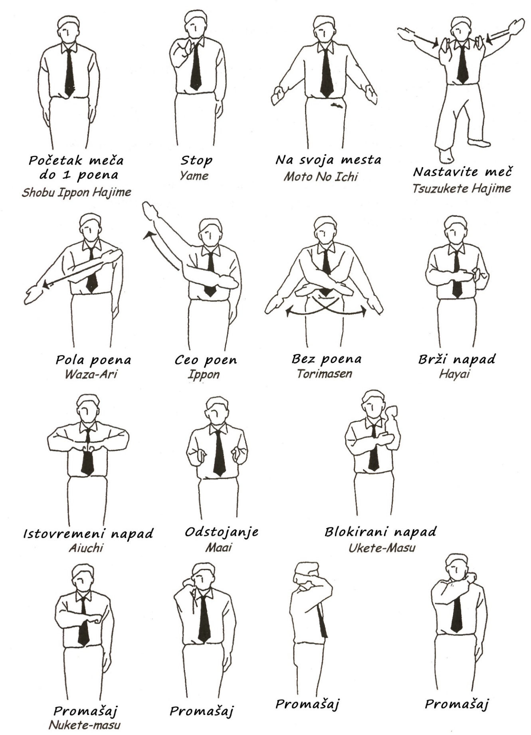

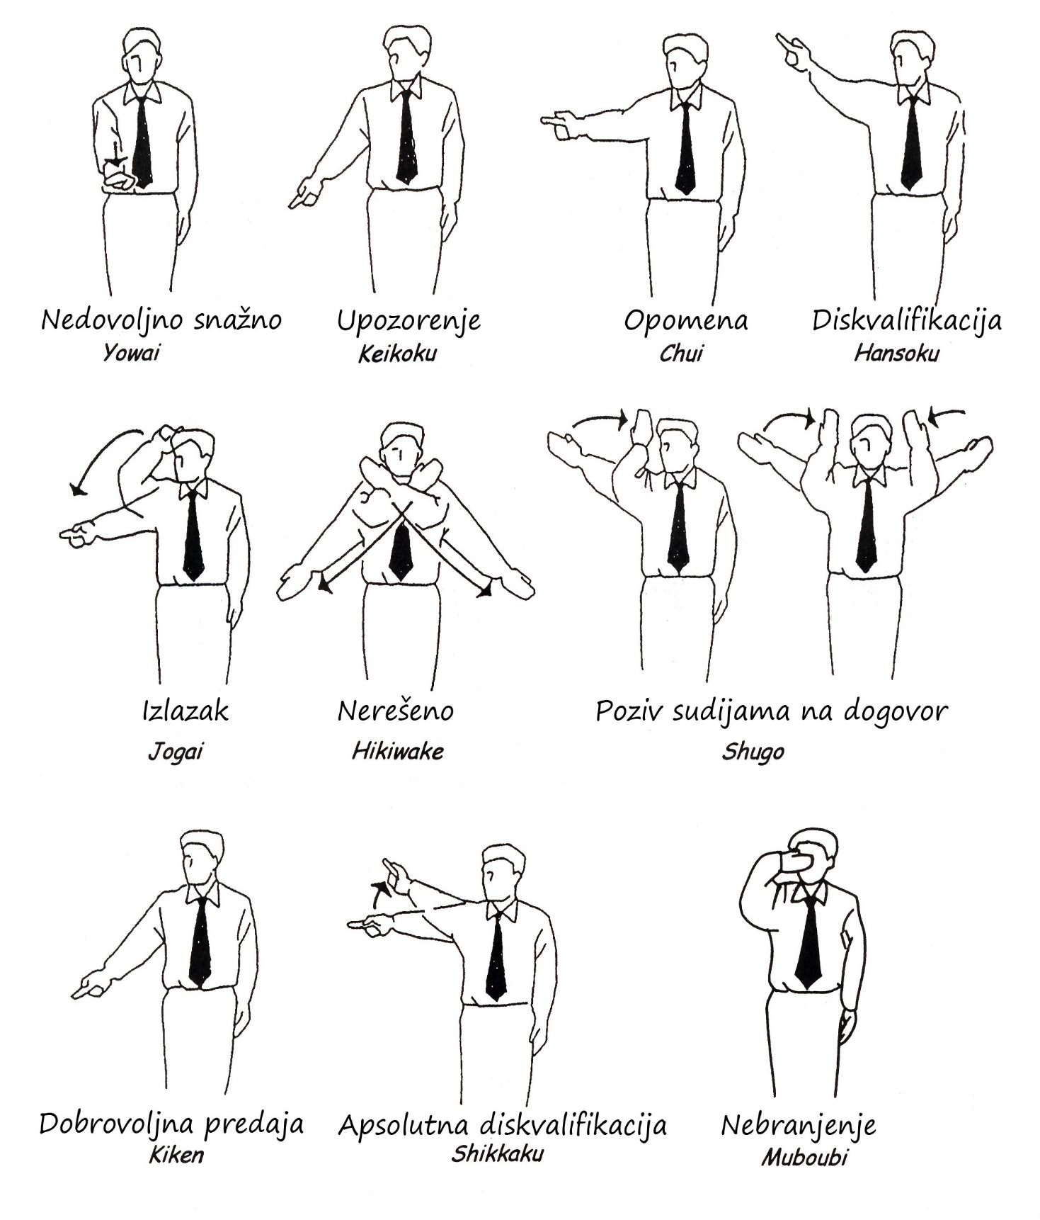
SUDIJSKI SIGNALI RUKOM (GLAVNI SUDIJA)

SUDIJSKI SIGNALI ZASTAVICOM (UGLOVNI SUDIJA)

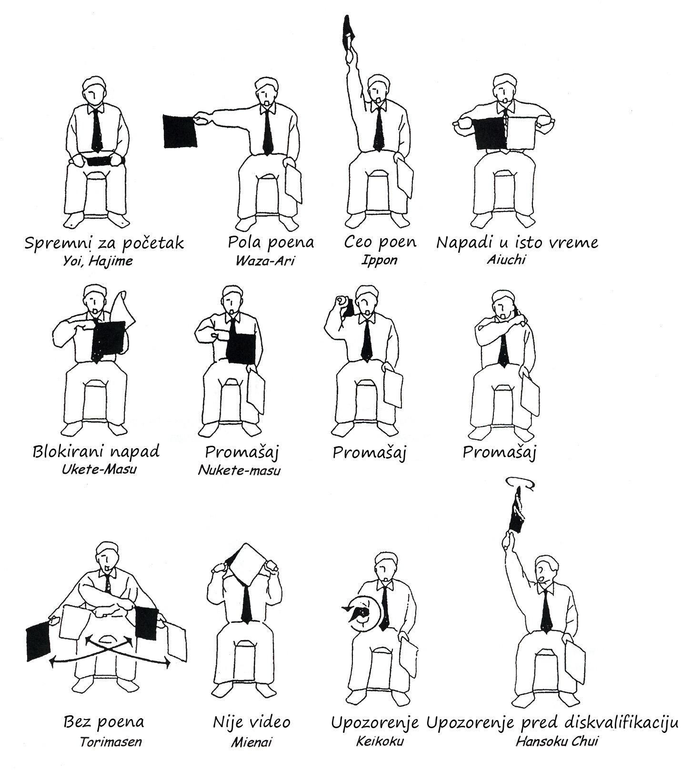

SUDIJSKI SIGNALI ZASTAVICOM (UGLOVNI SUDIJA)
